**Ejercicios 3.8**

**2019/14/11**

**Aarón Cañamero Mochales**

1. La arquitectura Zen de AMD se basa en los famoso CCX. Explica a que hace referencia este término y explica la siguiente imagen:

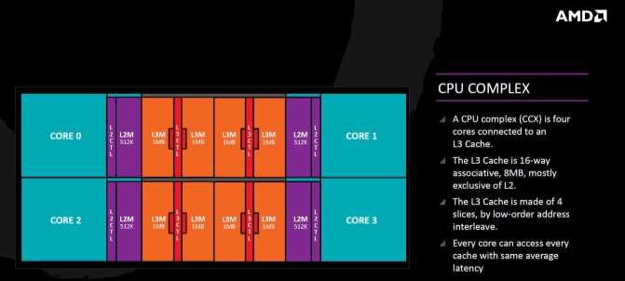

**CCX se trata de un complejo de cuatro núcleos que comparten cache L3.**

**En las siguiente imágen vemos 4 núcleos que disponen de cada uno de una cache.**

**Siendo la L3 compartida por todos los núcleos.**

1. ¿Podrías describir el esquema de cache que tiene la arquitectura Zen? Observa la imagen:

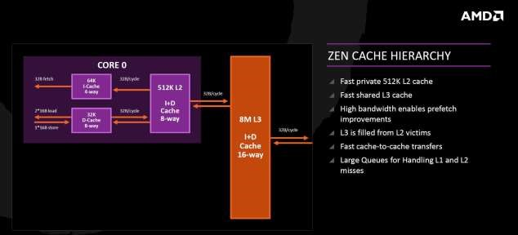

**El core 0 tiene una cache privada, dispone la l3 de inteligencia artificial, están formados por ccx y se comunican entre ellos por un bus súper rápido llamado infinity fabrik.**

1. ¿Podrías indicar y explicar a que hace referencia esta imagen?

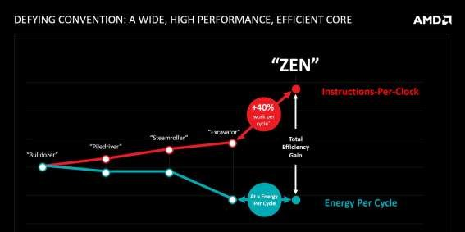

**En esta imagen vemos el porcentaje de memoria que va subiendo desde los diferentes tipos de arquitectura, en este caso vemos que es un 40% mejor, también vemos el uso de energía que va desde x generación a x generación.**

1. ¿Qué características de AMD podrías extraer de la siguiente imagen? Explica 3 o 4 de ellas:

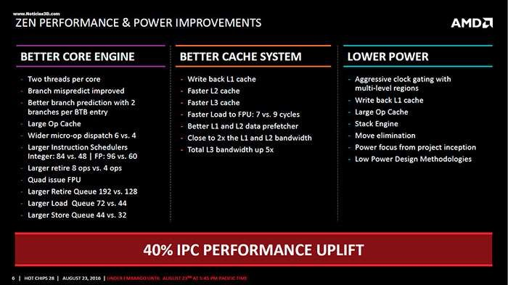

**Tenemos la mejora de IPC que representa el rendimiento de un procesador por cada núcleo y por cada Mhz.**

**Tienen caches mucho más rápidas, tienen dos hilos por core y dispone una mejora en las instrucciones.**

1. Visita la web de AMD donde nos habla de la arquitectura Zen2.

Explica sus características e indica que información nos proporciona en la presentación de la propia web.

<https://www.amd.com/es/technologies/zen-core>

**Utiliza los recursos de micro arquitectura disponibles de forma inteligente para ofrecer un rendimiento de procesamiento óptimo.**

**Doble de capacidades de punto flotante y hasta un 15% más de instrucciones por ciclo que nuestra arquitectura anterior y permiten alcanzar nuevos niveles de rendimiento.**

1. ¿Qué características tienen los últimos procesadores de AMD que aparecen en la noticia? ¿Por qué están orientados al *gaming*? [https://www.xataka.com/ordenadores/amd-ryzen-3-nuevas-cpu-arquitecturazen-2-llegan-objetivo-claro-tumbar-a-intel-gaming](https://www.xataka.com/ordenadores/amd-ryzen-3-nuevas-cpu-arquitectura-zen-2-llegan-objetivo-claro-tumbar-a-intel-gaming)

**Dicen que estos procesadores traen machismos mas núcleos y aumenta el rendimiento de las instrucciones por ciclo sin aumentar el consumo.**

**Están orientados al gaming por el mejor uso que se le puede dar a estos núcleos en las varias tareas que necesita x juego.**

1. ¿Qué implica la siguiente imagen?

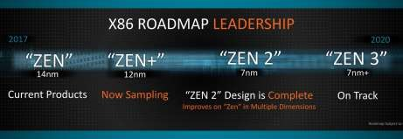

**En esta imagen vemos la evolución de la arquitectura de los zen y vamos la evolución de los nm en cada arquitectura y diferentes tecnologías que implementas cada una.**

1. La siguiente imagen tiene relación con una gran frase del cine (Película: El señor de los anillos: *Un anillo para gobernarlos a todos*)

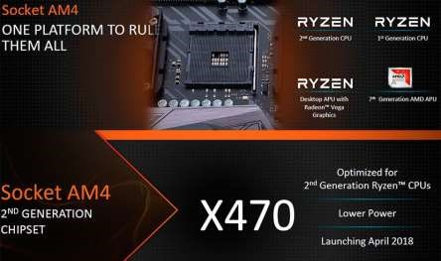

¿Qué frase es esa? ¿Qué quiere decir? Explícalo de forma completa

**Que todo está en el soc, es una frase de la película de el señor de los anillos, todas las funcionalidades las controla el soc y todas las instrucciones.**

1. Indica los parámetros de los siguientes procesadores (ya sabes de donde sacar la información).

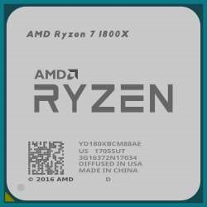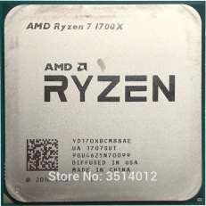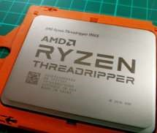

**AMD RYZEN 7 1800 X: 8 nucleos 3,2ghz , 16mb de cache.**

**AMD RYZEN 7 1700X: 8 nucleos 3,4ghz , 16mb de cache.**

**AMD RYZEN THREADRIPPER: 16 nucleos, 4ghz, 32mb de cache l3.**

1. De la siguiente noticia extrae un par de ejemplos de cada compañía e intenta justificar porque son considerados los mejores de sus categorías a día de hoy:

<https://hardzone.es/2019/02/24/mejores-procesadores-intel-amd-2019/>

**Intel Core i7x** **y** **Core i9x**

**AMD Threadripper** **para socket TR4**

**Intel Core i9-9990XE Un modelo de 18 núcleos con HyperThreading, con** **un boost que le permite alcanzar los 5,1 GHz.**

**MD Threaripper 2990WX**, **con sus** **32 núcleos y 64 hilos** **de proceso**

1. De la siguiente URL, indica las características que se enumeran a continuación:

<https://www.amd.com/es/products/ryzen-threadripper>

* 1. Modo local dinámico

**Mejora el rendimiento de forma automática en las aplicaciones seleccionadas.**

* 1. Precision Boost Overdrive

**Es una mejora dl overrclocking inteligente, para que el procesador no sufra nada y que el usuario tenga mas control, sobre el.**

* 1. Tecnología AMD SenseMi

**Paquete que mejora y analiza el entorno y la carga de trabajo del sistema para brindar mejores resultados en cada situación.**

1. Haz una tabla comparativa entre los siguientes modelos:

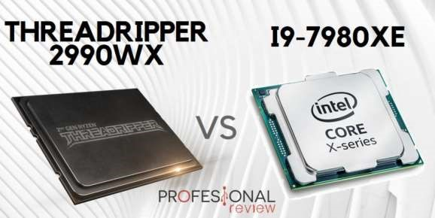

|  |  |  |
| --- | --- | --- |
| **UPC** | **Intel Core i9-9980XE** | **Ryzen Threadripper 2990WX** |
| **Enchufe** | LGA 2066 | TR4 |
| **Núcleos / hilos** | 18/36 | 32/64 |
| **TDP** | 165W | 250W |
| **Frecuencia base** | 3,0 GHz | 3,0 GHz |
| **Frecuencia Max Boost** | 4.4 (Turbo Boost 2.0) / 4.5 GHz (Turbo Boost 3.0) | 4.2 GHz (sobremarcha de refuerzo de precisión) |
| **Caché L3** | 24.75MB | 64MB |
| **Gráficos integrados** | No | No |
| **Base de gráficos / Turbo (MHz)** | N / A | N / A |
| **Soporte de memoria** | DDR4-2666 | DDR4-2933 (Varía) |
| **Controlador de memoria** | Cuatro canales | Cuatro canales |
| **Multiplicador desbloqueado** | si | si |
| **Carriles PCIe** | 44 | 64 (cuatro para el chipset) |
| **Arquitectura** | Skylake-X | Zen + |